Ід-р тест-кейса / Test Case ID | Дії (кроки) /  Action (Test Steps) |  | Очікуваний  результат /  Expected Result | Результат тестування /  Test Result
1 | 1.Запустити програму  2.Ввести 1 | 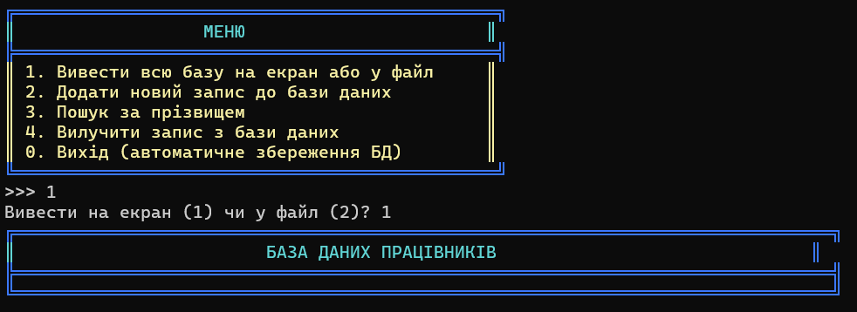 |  | Passed
2 | 1.Запустити програму  2.Ввести 5 | 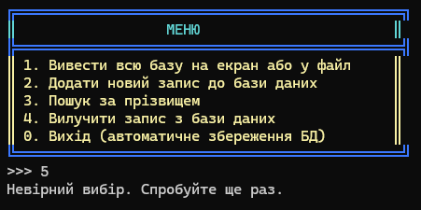 |  | Passed
3 | - Запустити програму  - Ввести 2  - Ввести 09.05.2025  - Ввести 123456789  - Ввести 987654321  - Ввести «Мироненко Ярослав»  - Ввести m  - Ввести f  - Ввести 01.01.1900  - Ввести ukr  - Ввести 0  - Ввести 123  - Ввести 1  - Ввести 456  - Ввести 2  - Ввести 789  - Ввести 3  - Ввести 753  - Ввести CNTU  - Ввести Студент  - Ввести 2 3 23  - Ввести 123  - Ввести 753159  - Ввести « »  - Ввести 0.0.0  - Ввести « »  - Ввести 1  - Ввести 1 | 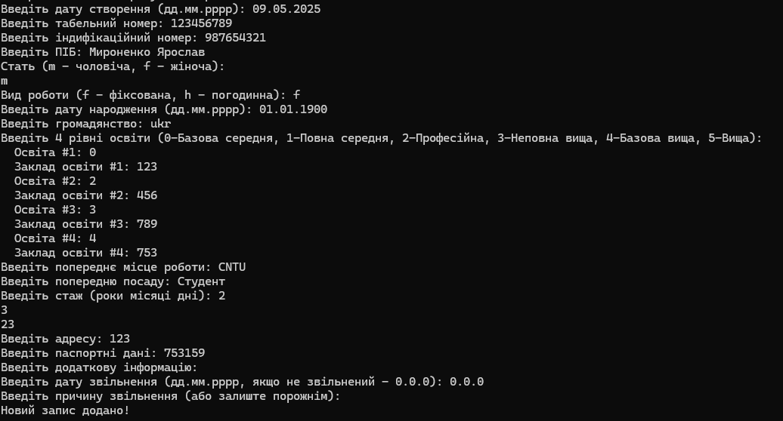  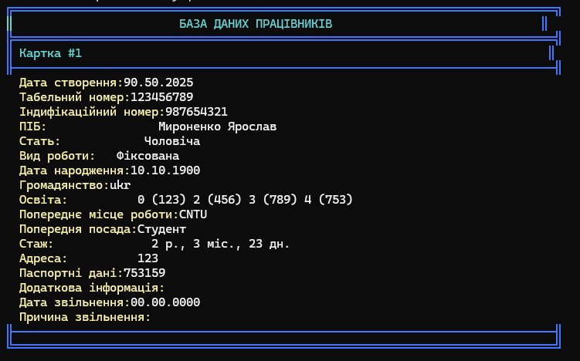 |  | Passed

